**Олимпиада по математике в 1 _____ классе.**

**Ф.И. обучающегося_____________________________________________________**

**1. Сколько треугольников в данной фигуре?**

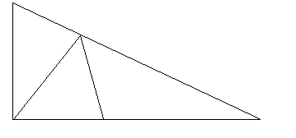

**2. Вставь пропущенные числа:**

а) 1, 2, …, 4, …, …, 7, …, …, 10

б) 2, 4, …, 8, …

**3. Реши выражения, записанные в шариках. Соедини шарики с нужными числами на числовом отрезке:**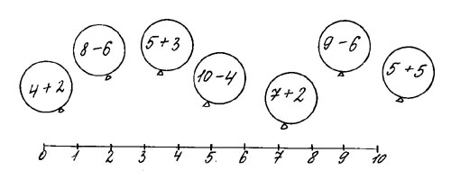

**4**.**Задача.** Серёжа выше Саши, Олег ниже Саши, а Миша выше Серёжи. Кто из мальчиков самый высокий?

**5**. **Задача.** Мама купила 4 шара красного и голубого цвета. Красных шаров было больше, чем голубых. Сколько шаров каждого цвета купила мама?

Красных ……. Голубых ……….

**6**. **Задача.**

Посадила мама в печь

Пироги с капустой печь.

Для Наташи, Коли, Вовы

Пироги уже готовы,

Да ещё один пирог

Кот под лавку уволок.

Да ещё из печки пять

Маме нужно вынимать.

Если можешь, помоги,

Сосчитай–ка пироги. ………………………..

**7. Найди неизвестные числа. Раскрась клоуна**

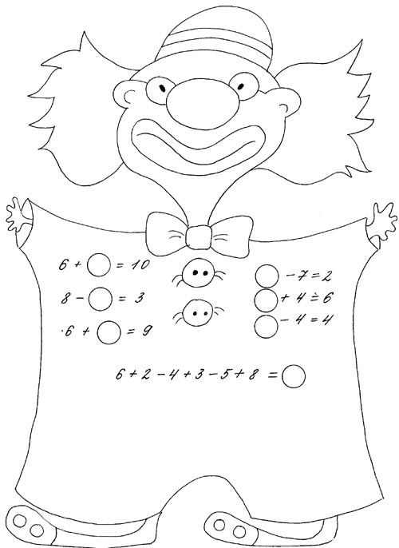

**8**. **Задача.** У кота Матроскина, который ловил рыбу, было в коробке 5 червей. На трёх червей он поймал трёх рыб. Сколько рыб он поймает на остальных червей?

_________

**9**. **Задача.** Алёша на дорогу в школу тратит 5 минут. Сколько минут он потратит, если пойдёт вдвоём с сестрой?

_________